系 列 推 荐
《迷失》系列
LOST SERIES

系列简介：

《迷失》系列是一部为中上年级读者提供的戏剧化、快节奏的非虚构叙事集。每本书都讲述了一个旅行中遭遇意外的故事：八人被困在太平洋中央的救生筏上，食物只剩下四个橘子，没有任何补给；阿波罗13号的机组人员被迫在距离地球十万英里的地方与窒息赛跑。谁会活下来而谁会死亡？需要什么样的智慧才能活出来？当人们被推向极端时会做出什么反应？

这些都是经过广泛研究、有详细来源且有丰富历史背景的故事，但却用扣人心弦的小说叙事形式和激动人心的讲故事劲头写作而成。这个系列是专为小说爱好者创作的非小说类书籍。

媒体评价：

“一个引人入胜、十分吸睛的真实生存故事。”
----Kirkus Review, Starred Review

“引人入胜……收藏的最佳选择。”
----School Library Journal

“这是一个鼓舞人心、扣人心弦的真实记述……完美的展示了在灾难面前，人们面对饥饿和缺水是如何爆发出惊人的求生欲的，以及在绝望中所显露的人性最好的一面与最坏的一面。”
----Booklist

“奥尔森是一个善于讲故事的人，他让事实释放出刺激，从不用华丽的奶酪玷污真实的紧张气氛。”
----Bulletin of the Center for Children’s Books

“一个太空中的历史时刻，启发性的看，这本书的叙事很适合阅读和STEM课程的子凡匹配。”
----Children’s Literature

“那些热衷于动作性强快节奏真实生存故事的书迷们一定会喜欢这本书。”
----School Library Journal

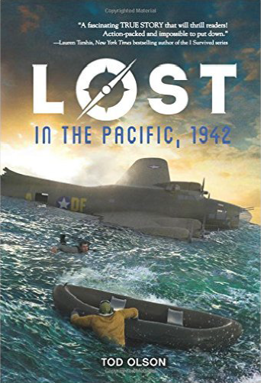
中文书名：《迷失太平洋，1942》（第一册）
英文书名：LOST IN THE PACIFIC, 1942
作 者：Tod Olson
出 版 社：Scholastic
代理公司：DeFiore/ANA/Emily Xu
页 数：168页
出版时间：2016年10月
代理地区：中国大陆、台湾
审读资料：电子稿
类 型：儿童知识读物
版权已授：捷克

内容简介：

《迷失》系列的第一册——充满戏剧性、情节紧凑的求生故事——《迷失太平洋》讲述了一名救生筏上的二战英雄的故事。

二战期间，1942年10月21日，一家B-17轰炸机飞越太平洋，向空中发出了一则绝望的SOS求救信号。全队载着美国最伟大的战争英雄进入战区执行一项秘密任务。但是飞机迷失了方向，即将耗尽最后的燃料。

下午1:30，只有一种选择了：在海上紧急迫降。如果全队幸存下来的话，他们将陷入没有食物、淡水，远离文明世界数百英里的困境。

八个人，三个充气救生筏，68万平方英里的大洋。如何才能生还？

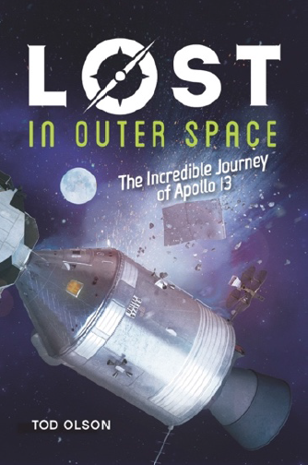
中文书名：《迷失外太空》（第二册）
英文书名：LOST IN OUTER SPACE
作 者：Tod Olson
出 版 社：Scholastic
代理公司：DeFiore/ANA/Emily Xu
页 数：214页
出版时间：2017年1月
代理地区：中国大陆、台湾
审读资料：电子稿
类 型：儿童知识读物
版权已授：捷克

内容简介：

1970年4月13日：距地球20万英里，一场爆炸冲击了吉姆·洛弗尔的飞船。破损的飞船以三倍音速极速冲向月球 ，在太空中没有动力，氧气在逐渐耗尽。

洛弗尔和他的队员离一生的梦想还有两天——在月球表面行走。现在，他们将对再次踏上地球感到庆幸。

从“休斯顿，我们遇到问题了”到指挥中心的最后紧张时刻，《迷失外太空》带领读者领略了阿波罗13号的不可思议的旅程，并深入到了著名的英雄航天员的内心。书中配上了队员的照片和飞船的图解，对有史以来最惊心动魄的求生故事进行了一次近距离的个人观察。

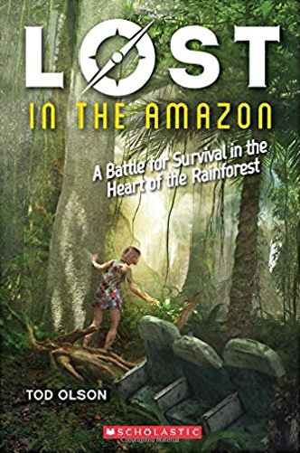
中文书名：《迷失亚马逊》（第三册）
英文书名：LOST IN THE AMAZON
作 者：Tod Olson
出 版 社：Scholastic
代理公司：DeFiore/ANA/Emily Xu
页 数：176页
出版时间：2018年1月
代理地区：中国大陆、台湾
审读资料：电子稿
类 型：儿童知识读物
版权已授：捷克

内容简介：

秘鲁，1970年平安夜。

这本应该是一次例行航班，载着86名乘客穿越安第斯山脉回家度假。但在亚马逊雨林上空，一场狂风暴雨吞噬了飞机。闪电照亮了天空，震耳欲聋的雷声嗖嗖声掠过船舱。突然间，17岁的朱利安·科普克发现周围只剩下自己一个人了。飞机消失不见了。她被安全带绑在座位上，在3500英尺的高空向下面的热带雨林俯冲直下。

圣诞节那天，她醒了过来。她受伤了，浑身是泥，但奇怪的是——她奇迹般地——还活着。而现在，在地球上最大的雨林的一个偏僻角落，真正的生存之战开始了。

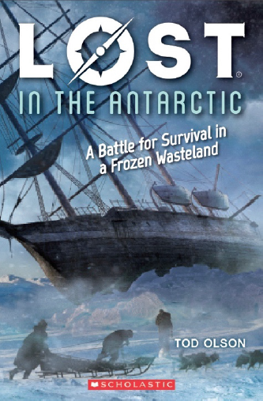
中文书名：《迷失南极洲》（第四册）
英文书名：LOST IN THE ANTARCTIC
作 者：Tod Olson
出 版 社：Scholastic
代理公司：DeFiore/ANA/Emily Xu
页 数：224页
出版时间：2019年1月
代理地区：中国大陆、台湾
审读资料：电子稿
类 型：儿童知识读物
版权已授：捷克

内容简介：

登上这艘注定要失败的“耐力号”，加入著名探险家欧内斯特·沙克尔顿和他的船员们，他们必须与寒冷的南极作抗争，才能在搁浅于世界边缘的环境中生存。

欧内斯特·沙克尔顿无能为力。他站在冰封的威德尔海上，看着大块冰冻的海水将他的船挤压到无法再前进。这艘船的名字现在看来很讽刺：耐力号。但这艘船在这种极寒情况下坚持了九个月，最终在南极寒冷的冬天被困在冰上，一同被困住的还有沙克尔顿和他的28名船员，他们曾试图成为有史以来第一支横渡整个南极洲大陆的探险队。

现在，1915年10月，当他看着自己的船支离破碎时，沙克尔顿放弃了这个目标。他命令手下弃船。从现在起，他们的新目标将只有一件事：生存。这本书里附上了让我们难以置信的照片，关于耐力号船员们幸存的宝贵经历，《迷失南极洲》为中年级读者们讲述了历史上最伟大的冒险和探索故事之一。

作者简介：

托德·奥尔森（Tod Olson）为孩子们创作了“如何成为富人”历史小说系列，还为学校/图书馆和课堂市场提供了大量的作品。他还为一些国家杂志撰写过关于科隆比纳校园枪击和无家可归的少年的故事，还有孩子和青少年很感兴趣的故事。在儿童出版业的25年时间里，他曾经为学校/图书馆和课堂编撰过几个图书集。托德拥有佛蒙特大学艺术硕士学位。

谢谢您的阅读！
请将回馈信息发送至：徐书凝（Emily Xu)
安德鲁﹒纳伯格联合国际有限公司北京代表处
北京市海淀区中关村大街甲59号中国人民大学文化大厦1705室, 邮编：100872
电话：010-82504206
传真：010-82504200
Email：Emily@nurnberg.com.cn
网址：www.nurnberg.com.cn
微博：http://weibo.com/nurnberg
豆瓣小站：http://site.douban.com/110577/
微信订阅号：ANABJ2002

